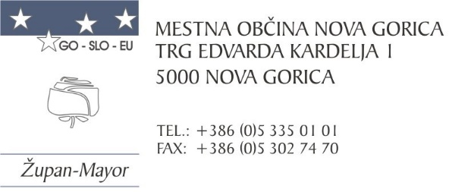

**JAVNI ANONIMNI IDEJNI NATEČAJ   
ZA OBLIKOVANJE OSNOVNIH ELEMENTOV   
CELOSTNE GRAFIČNE PODOBE MESTNE OBČINE NOVA GORICA**

# **IZJAVA AVTORJA PREDLOGA O IZVIRNOSTI PREDLOGA – NATEČAJNE REŠITVE ZA OSNOVNE ELEMENTE CELOSTNE GRAFIČNE PODOBE MESTNE OBČINE NOVA GORICA**

Kot avtor natečajnih rešitev izjavljam, da je predlog v celoti izvirno in še neobjavljeno avtorsko delo oziroma da z oddajo predloga ne kršim nobenih avtorskih, izvajalskih ali katerihkoli drugih pravic tretjih oseb.

|  |  |
| --- | --- |
| UNIKATNA NATEČAJNA ŠIFRA: |  |

|  |  |  |
| --- | --- | --- |
| Datum: | Podpis avtorja: |  |
|  |  |  |